KATAPENGANTAR

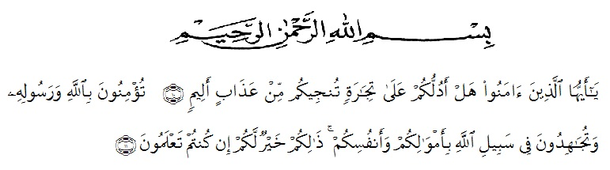

Artinya:‘’Hai orang-orang yang beriman, sukakah kamu aku tunjukkan suatuperniagaan yang dapat menyelamatkanmu dari azab yang pedih? (10). (Yaitu) kamuberiman kepada Allah dan Rasul-Nya dan berjihad di jalan Allah dengan harta danjiwamu. Itulah yang lebih baik bagimu, jika kamu mengetahui.(11) (QS. ash-Shaff:10-11).
Puji syukur saya ucapkan ke hadirat Allah SWT atas limpahan rahmat, taufik dan hidayah-Nya kepada kita semua, sehingga penulis dapat menyelesaikan proposalini. Penyusunan skripsi ini bertujuan untuk melengkapi syarat untuk memperoleh gelar Sarjana Manajemen (SM) diUniversitas Muslim Nusantara Al-Washliyah. Adapun skripsi ini berjudul: “Pengaruh Modal Sosial, Kreativitas Dan Inovasi Produk Terhadap Kinerja Pelaku Usaha Mikro Kecil Dan Menengah (UMKM) Desa Tanjung Morawa A, Deli Serdang, Sumatera Utara”
Penulis juga menyadari bahwa skripsi ini masih jauh dari sempurna. Untukitu penulis dengan rasa senang hati menerima kritikan dan saran yang tujuannya untuk membangun dan menyempurnakan skripsi ini nantinya. Dalam penulisan skripsi ini, penulis telah mendapatkan bantuan dan bimbingan baik secara lisan maupun tulisan dari beberapa pihak. Oleh karena itu, pada kesempatan kali ini penulis mengucap kan terima kasih yang sebesar-besarnya kepada:
- Bapak Dr. KRT H. Hardi Mulyono, SE, M.AP, selaku Rektor Universitas Muslim Nusantara Al-Washliyah Medan.
- Ibu Dr. Anggia sari Lubis, SE, M.Si, selaku Dekan Fakultas Ekonomi Universitas Muslim Nusantara Al-Washliyah Medan.
- Bapak Toni Hidayat,S.E,M.Si selaku Kepala Program Studi Manajemen Universitas Muslim Nusantara Al-Washliyah Medan.
- Bapak Rasyid Syamsuri, SE, M.Si selaku Dosen Pembimbing penulis yang telah membimbing dan memberikan saran kepada penulis demi kesempurnaan proposal ini.
- Seluruh Staff dosen pengajar UMN Al-Washliyah Medan yang telah membantu penulis dalam menyelesaikan proposal ini.
- Dimas Wahyudi yang telah bersedia membantu penulis dalam menyelesaikan proposal ini.
- Teristimewa kepada kedua Orang Tua Bapak dan Mama tercinta yang telah banyak memberikan dorongan, motivasi, semangat, dukungan dan do’anya yang tak henti-hentinya tercurah kepada penulis sehingga dapat terselesaikan nya proposal ini.
- Teman saya yang telah membantu dan memberikan semangat, motivasi dan perhatiannya selama pengerjaan skripsi ini
- Sahabat saya Endang Safira, Sartika dan Husnul Padilah Br. Purba yang telah membantu dan memberikan semangat, motivasi dan perhatiannya selama pengerjaan skripsi ini
- Semua pihak yang terlibat baik langsung maupun tidak langsung dalam pengerjaan skripsi ini yang tidak bisa saya sebutkan satu persatu saya ucapkan terima kasih.
Semoga I’tikad dan amal baik yang telah diberikan mendapatkan balasan dariAllah SWT. Tak lupa saya hantarkan maaf kepada semua pihak atas segala kesalahandan kekurangan dalam penulisan skripsi ini. Akhir kata, penulis berharap semoga skripsi ini dapat menambah ilmu dan mempunyai manfaat bagi pembacanya dan bagi penulis

Medan, Januari 2022
Penyusun

RIDA RIANA
NPM: 183114240

